УДК 331.101.3
ОСОБЛИВОСТІ ЗАРУБІЖНИХ МОДЕЛЕЙ УПРАВЛІННЯ МОТИВАЦІЄЮ ПРАЦІ ПЕРСОНАЛУ
ПОДА О.Є.
ШУМАЄВА О.О., к.держ.упр.
Анотація. У статті розглядається передовий досвід управління мотивацією праці на підприємствах розвинутих країн світу. Аналізуються особливості організації оплати праці та порівняння її рівня між країнами.
Аннотация. В статье рассматривается передовой опыт управления мотивацией труда на предприятиях развитых стран мира. Анализируются особенности организации оплаты труда и сравнение ее уровня между странами.
Abstract. The article discusses best practices of personnel motivation management in enterprises of the developed world. Organizational features of wages are analyzed and compared between countries.
Актуальність проблеми. Мотивація праці відноситься до числа проблем, вирішенню яких у світовій практиці завжди приділялася велика увага. На жаль, мало українських компаній з відповідальністю ставляться до розробки та впровадження програм підвищення мотивації та кар'єрного зростання співробітників. Вітчизняні теорія і практика мотивації праці, як правило, зводяться до оплати праці, заснованої на фіксованих тарифних ставках і посадових окладах і є малоефективними з точки зору управління витратами на підприємстві. Тому при формуванні систем мотивації праці необхідним є використання накопиченого світовою практикою досвіду.
Аналіз публікацій. У світовій економічній науці дослідження процесів мотивації праці знайшли відображення в багатьох працях відомих науковців. У першу чергу хотілося б відзначити роботи таких відомих фахівців, зайнятих вивченням проблем робочої сили, в тому числі мотивації, як Армстронг М., Десслер Г., Джой-Меттьюз Д., Надлер Д., Іванова С., Літягін О., Гладка О., Кожухова Н., Гришина Ю та ін. За думкою науковців перед вітчизняними підприємствами постає питання, що саме використовувати із досвіду закордонних практик. У цих роботах проаналізовано проблеми регулювання ринку праці, стимулювання праці, виявлення факторів підвищення ефективності використання трудових ресурсів.
Метою даної статті є аналіз зарубіжних моделей управління мотивацією праці персоналу та їх впливу на рівень життя населення цих країн.
Основний зміст. З усього розмаїття моделей систем мотивації праці в ринковій економіці розвинених країн можна виділити японську, американську, французьку, англійську, німецьку та шведську моделі. Цей розподіл пов’язан, в першу чергу, із культурними та національними відмінностями, особливим менталітетом жителів та соціально-економічним становищем кожної держави.
Особливості мотивації праці в Японії
Японська модель характеризується випередженням зростання продуктивності праці по відношенню до зростання рівня життя населення, в тому числі рівня заробітної плати. Система стимулювання праці в Японії досить гнучка. Більшість японських компаній в політиці матеріального стимулювання використовують синтезовані системи, що поєднують елементи традиційної трудової тарифікації працівників. У синтезованої системі розмір заробітної плати визначається за чотирма показниками: віком, стажем, професійним розрядом і результативністю праці. Вік і стаж служать базою для традиційної особистої ставки, а професійний розряд і результативність праці є основою для визначення величини трудової тарифної ставки, що називається ставкою за кваліфікацію. У тарифній сітці розмір ставки працівника збільшується по горизонталі в міру підвищення його розряду. Цей перехід пов'язаний з тривалістю проходження відповідної професійної підготовки, що має свої мінімальні і максимальні межі.
Введення в тарифну систему оцінки трудового внеску працівника має велике значення. Результати роботи оцінюються щорічно за трибальною системою, і відповідно до отриманої оцінки трудовий внесок за рік може бути підвищений по вертикалі тарифної сітки на одну, дві і три ступені. Тому навіть в межах одного і того ж рівня кваліфікації кожен працівник отримує можливість впливати на розмір свого заробітку. Використання подібної тарифної системи виключає можливість автоматичного зростання заробітної плати незалежно від підвищення кваліфікаціі і результативності працівників, а оплата праці, таким чином, пов’язується з його ефективністю. Японський варіант системи заробітної плати поєднує дві основні функції подібних систем – стимулюючу, у якій, перш за все, заінтересована компанія, і відтворювальну, життєво необхідну для самого працівника [2, 5].
Особливості мотивації праці в США
Американська модель мотивації праці побудована на різноманітному заохоченні підприємницької активності і збагаченні найбільш активної частини населення. Модель заснована на соціально-культурних особливостях нації – масовій орієнтації на досягнення особистого успіху кожного, а також високому рівні економічного добробуту. Виходячи з цього, в основі системи мотивації в США знаходиться оплата праці. Найбільшого поширення набули різні модифікації погодинної системи з нормованими завданнями, доповнені різними формами преміювання. Нині однією з найпоширеніших у США, як для основних, так і для допоміжних робітників, є форма оплати праці, що поєднує елементи відрядної і погодинної систем. У цьому випадку денний заробіток працівника визначається як добуток годинної тарифної ставки на кількість годин роботи. При невиконанні працівником денної норми в натуральному вираженні, роботу продовжують до виконання норми. Дана система оплати праці не передбачає виплату премії, так як, за твердженням американських економістів, ці суми вже закладені в високу тарифну ставку робітника і в оклад службовця. Відмінною рисою даної системи є простота нарахування заробітку та планування витрат на заробітну плату. Однак, більшість фірм в США схильні до застосування систем, що поєднують оплату праці з преміюванням. У США широко застосовуються колективні системи преміювання. Гнучкість системі оплати праці надають періодичні атестації співробітників, на основі яких встановлюється рівень оплати праці працівників на наступний період. Зарплата переглядається, як правило, у перший рік роботи кожні три місяці, після року роботи – раз на півроку або рік. На деяких американських підприємствах застосовується нова система оплати праці, при якій підвищення оплати праці залежить не стільки від виробітку, скільки від зростання кваліфікації і числа освоєних професій [2, 5, 6].
Особливості мотивації праці во Франції
Французька модель мотивації праці характеризується великою різноманітністю економічних інструментів, включаючи стратегічне планування та стимулювання конкуренції, гнучкою системою оподаткування. Відмінною рисою є включення стратегічного планування в ринковий механізм. Базисом ринкових відносин у французькій моделі є конкуренція, що безпосередньо впливає на якість продукції, задоволення потреб населення в товарах і послугах, зменшення витрат виробництва.
У політиці оплати праці французьких фірм спостерігаються дві тенденції: індексація заробітної плати в залежності від вартості життя і індивідуалізація оплати праці. Індекси цін на споживчі товари враховуються в оплаті праці практично на всіх великих підприємствах, що відбивається в колективних договорах з профспілками. Принцип індивідуалізації оплати праці у Франції здійснюється шляхом урахування рівня професійної кваліфікації, якості виконуваної роботи, кількості внесених раціоналізаторських пропозицій, рівня мобільності працівника.
Методика оцінки праці у французькій моделі становить особливий інтерес. На підприємствах застосовується бальна оцінка ефективності праці (від 0 до 120 балів) з шістьма показниками: професійні знання, продуктивність праці, якість роботи, дотримання правил техніки безпеки, етика виробництва, ініціативність. Персонал підприємства при цьому ділиться на 5 категорій. До вищої – першої – відносять працівників, які набрали від 100 до 120 балів; до другої – набрали від 76 до 99 балів і т.д. Одночасно діє ряд обмежень: до першої категорії можна віднести не менше 5 і не більше 10% працівників одного підрозділу і однієї професії, до другої – від 30 до 40%, до третьої – від 35 до 45%. У разі відсутності на роботі від 3 до 5 днів на місяць надбавка скорочується на 25%, протягом 10 і більше днів – на 100%.
Перевага французької моделі мотивації праці полягає в тому, що вона робить сильний стимулюючий вплив на ефективність і якість праці, служить фактором саморегулювання розміру фонду оплати праці. При виникненні тимчасових труднощів фонд оплати праці автоматично скорочується, в результаті чого підприємство безболісно реагує на кон'юнктурні зміни. Модель забезпечує широку проінформованість працівників про економічне становище компанії [2, 5].
Особливості мотивації праці в Великобританії
У той же час у Великобританії існує дві модифікації системи оплати праці, що залежать від прибутку: грошова та акціонерна, що припускає часткову оплату у вигляді акцій. Крім того, передбачається можливість застосування системи гнучкої заробітної плати, що цілковито залежить від прибутку фірми. На підприємствах Великобританії участь у прибутках вводиться тоді, коли відповідно до індивідуальних або колективних угод на додаток до встановленої зарплати регулярно виплачується відповідна частка від прибутку підприємства. В залежності від бази для обчислення суми, що розподіляється через систему участі у прибутках, розрізняють участь у прибутках, участь у чистому доході, участь в обороті або утвореної вартості, трудова пайова участь, чисто трудова участь. Пайова участь у капіталі передбачає внесення частини особистих заощаджень працівників в обмін на акції або облігації фірми з використанням зазначених коштів на придбання основних фондів і оборотних коштів. Це тягне за собою передачу учасникам корпорації частини прибутку (доходу), у тому числі у вигляді дивідендів або відсотків, виплату допомоги або премій підприємства.
Особливості мотивації праці в Німеччині
Німецька модель мотивації праці виходить з того, що в її центрі знаходиться людина із власними інтересами, як вільна особистість, яка усвідомлює свою відповідальність перед суспільством. Свобода в економічному сенсі означає розуміння інтересів суспільства і знаходження свого місця в системі виробництво-споживання. Але не кожен громадянин в стані працювати відповідно до вимог ринку. Ринкове господарство Німеччини називається соціальним тому, що держава створює умови для всіх громадян, присікає прояв несправедливості і захищає всіх обділених і беззахисних. Соціальна справедливість і солідарність є неодмінними передумовами суспільного консенсусу. Західні дослідники прийшли до висновку, що гармонійна комбінація із стимулювання праці та соціальних гарантій являє собою одну з найбільш оптимальних моделей, коли-небудь відомих в історії економічних теорій. Ця модель забезпечує в рівній мірі як економічний добробут, так і соціальні гарантії [2].
Особливості мотивації праці в Швеції
Шведська модель мотивації праці відрізняється сильною соціальною політикою, спрямованою на скорочення майнової нерівності за рахунок перерозподілу національного доходу на користь менш забезпечених верств населення. Політика солідарної заробітної плати спрямована на вирішення низки цільових завдань. Перш за все вона, поряд з ринковою конкуренцією, додатково стимулює процес постійного оновлення виробництва на основі останніх досягнень науки і техніки. При цьому дотримується принципу рівної оплати за рівну працю, який в шведській інтерпретації означає, що працівники різних підприємств, що мають однакову кваліфікацію і виконують аналогічну роботу, отримують однакову заробітну плату незалежно від результатів господарської діяльності підприємства.
Шведські профспілки не дозволяють господарям низькорентабельних підприємств знижувати заробітну плату нижче встановленого на переговорах щодо переукладання колективних трудових угод загального рівня. Це спонукає підприємців або модернізувати виробництво, або закривати підприємство. Таким чином, політика солідарної заробітної плати сприяє зростанню рентабельності підприємств.
Ще однією характерною особливістю солідарної заробітної плати є скорочення розриву між розмірами мінімальної і максимальної заробітної плати. Сама система визначення єдиного рівня підвищення заробітної плати сприяє його вирівнюванню: заробітки піднімаються у низькооплачуваних і стримуються у високооплачуваних працівників. Крім того, в ході переговорів про переукладання колективних договорів профспілки, як правило, домагаються включення в них спеціальних пунктів про випереджальні темпи зростання заробітної плати у низькооплачуваних категорій персоналу. Усе це створює сприятливі умови для відтворення висококваліфікованої робочої сили як у матеріальних, так і в невиробничих, інтелектуальних сферах виробництва [2, 3, 4].
Для наочного розгляду рівня заробітної плати в країнах світу, що аналізуються, представимо цей показник у порівянні із ВВП цих країн (за паритетом купівельної спроможності), рис.1 [1, 7].
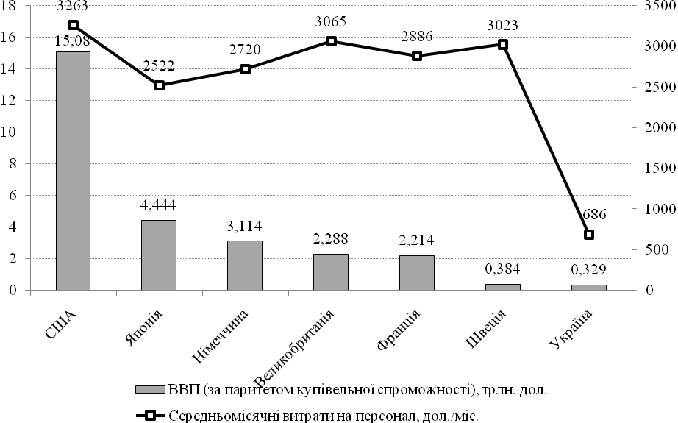
Рисунок 1 – Рівень заробітних плат країн світу у порівнянні із ВВП (дані за 2011 р.)

Так, показник середньої заробітної плати по Україні (329 долл.) був у 4,7 разів менше ніж в США, але, у той же час, в Америці значно вищим є розмір ВВП. Більш доцільно буде порівняти даний показник із Швецією, тому що рівень ВВП майже одниковий, але середня заробтна плата в Україні у 4,4 рази менша.
Таким чином, можна зазначити, що рівень ціни української робочої сили занижений і вона є одним з найдешевших ресурсів. Ці зовнішні та внутрішні для України фактори негативно впливають на мотивацію праці, інтерес працівника до підвищення своєї ділової кваліфікації, рост професійної майстерності та, в деяких галузях, становить загрозу для відтоку трудових ресурсів із країни.
Висновки. Вивчення ситуації на зовнішньому ринку праці у розвинутих країнах в їх порівнянні з вирішенням аналогічних завдань в Україні на сучасному етапі дозволяє стверджувати, що при побудові стратегії розвитку підприємства доцільно використовувати цей досвід у розробці системи мотивації на вітчизняних підприємствах.

Література

- Заработная плата работников в мире. Отчет ООН [Електронний ресурс]. – Режим доступу: http://www.rate1.com.ua/obshchestvo/2194/
- Зарубежный опыт мотивации труда [Електронний ресурс] / Козаченко А.В. – Режим доступу: http://www.management.com.ua/hrm/hrm216.html. 55
- Мотивация персонала. Украинский и мировой опыт [Електронний ресурс] // Businessman. – Режим доступу до журн.: http://businessman.in.ua/article.php?root=2&item=703. 57
- Немотивированный сотрудник — обуза для предприятия [Електронний ресурс] / Манкенко С. // Генеральный директор. – 2005. – № 7. – Режим доступу до журн.: Ошибка! Недопустимый объект гиперссылки.. 54
- Оплата труда в системе мотивации персонала [Електронний ресурс] / Терешков Д.А. // Вестник ТГАСУ. – 2005. – № 2. – С. 35-42. – Режим доступу до журн.: http://elibrary.ru/item.asp?id=11612327. 12
- Петрова Т. Професійний розвиток працівників: проблеми стимулювання персоналу та заінтересованості роботодавців // Україна: аспекти праці. – 2010. – №2. – С. 26-34. 52
- The World Factbook. Central Intelligence Agency [Електронний ресурс]. – Режим доступу: https://www.cia.gov/library/publications/the-world-factbook/

